________________________________________

Фамилия имя

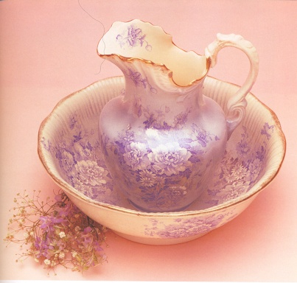 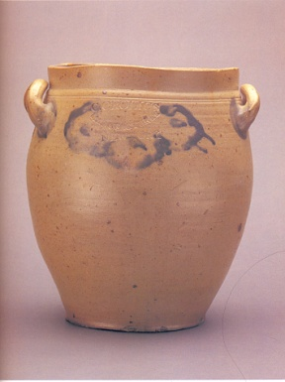 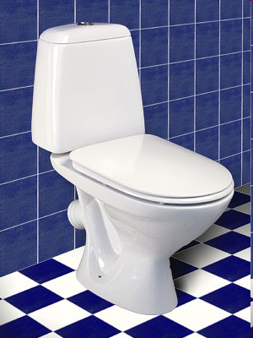 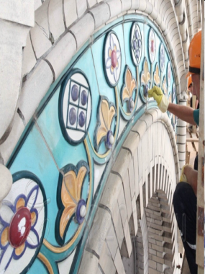

Майолика фаянс терракота фарфор

________________________________________

Фамилия имя

   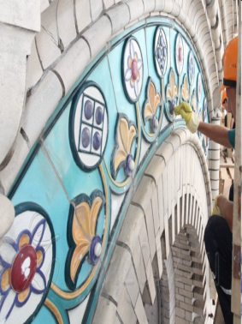

Майолика фаянс терракота фарфор